

Manual de USO – Planilha de Comissionamento

Este manual busca apontar alguns aspectos da planilha de comissionamento da empresa ELO comunicação.
O botão de Configuração ao acionado abrirá a aba Config e Outras Abas configuradas para serem ocultas pelo usuário onde poderá configurar os dados para a alimentação da ABA de Vendas, nela ficarão todos os dados de vendas e do mês mesmo as vendas não finalizadas, que farão parte do próximo mês.
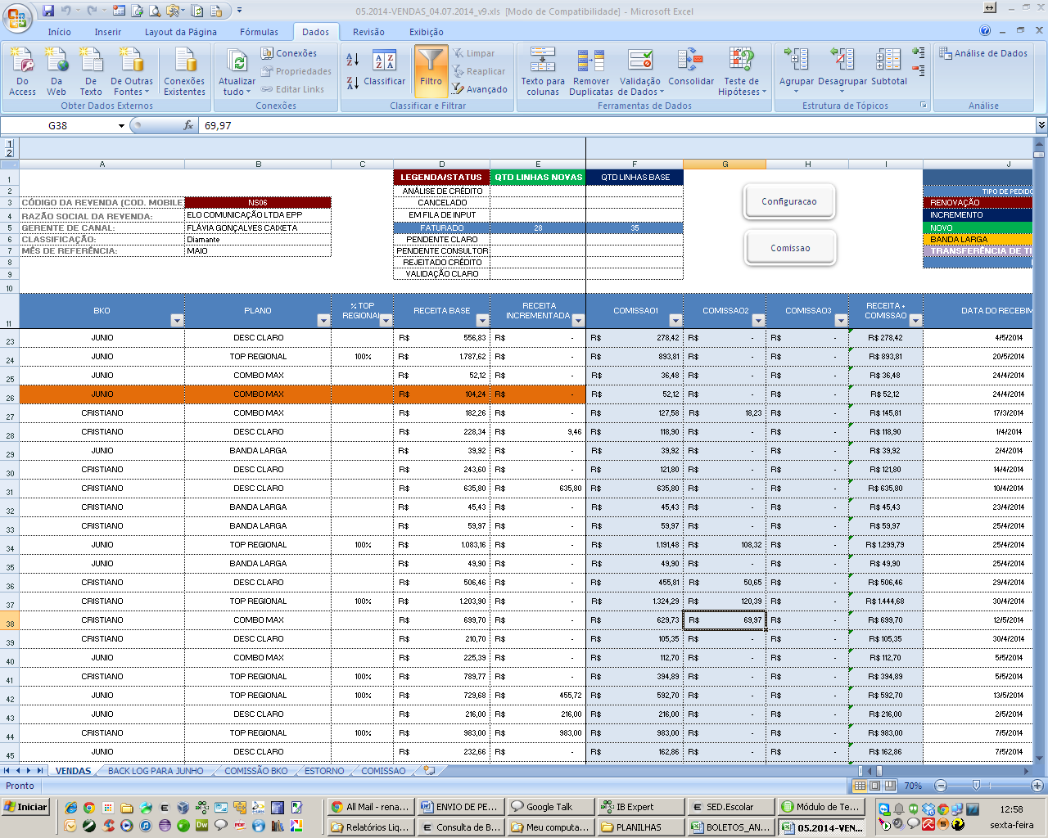
Aba Config
Nesta Aba ficarão todas as informações dinâmicas para preenchimento das demais, caso haja necessidade de incremento ou exclusão de dados é nesta aba que deverá ser preenchido. Caso precise criar uma ABA e deixá-la Oculta por algum motivo, poderá fazer isso preenchendo nesta coluna com o nome da aba.
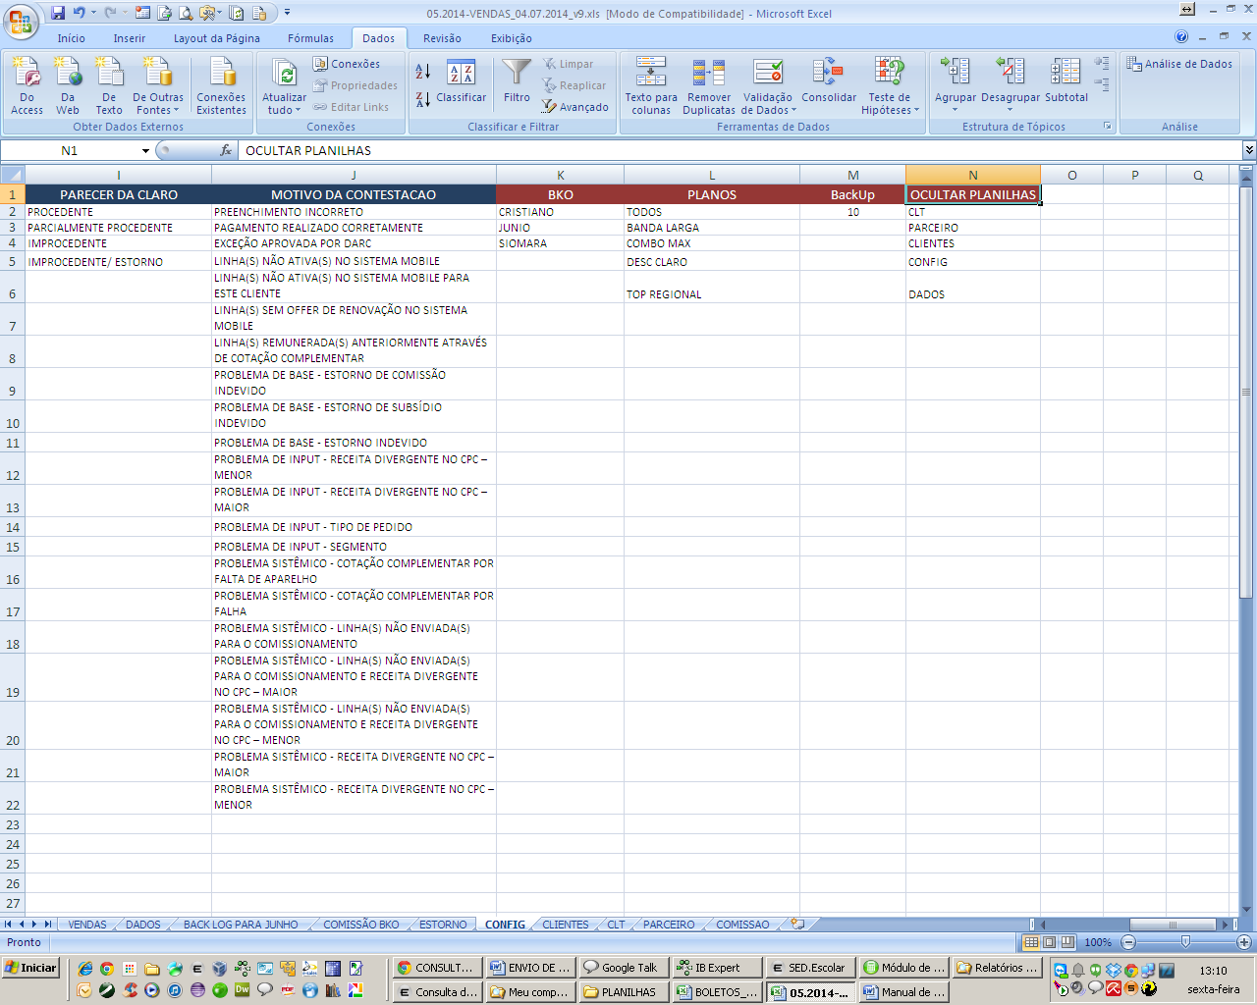
Ao clicar no botão de configuração na Aba Vendas todas as Abas que estiverem nesta coluna ocultaram.
BackUp
Toda vez que a planilha for aberta ela irá criar uma cópia da planilha atual para a pasta BackupELO. Sendo que foi criado um contador na Aba CONFIG, para gerar um contador, caso queira modificá-lo, ele deverá ser um numeral inteiro.
Configuração de Tabela de Comissionamento
Caso queiram trocar o comissionamento há a possibilidade de alterar os valores nas Abas CLT e Parceiro ou mesmo criar uma nova ABA com o nome que queiram e ir na ABA Config e colocar o Tipo de Consultor com o Nome que criou com a Nova Comisssão.
